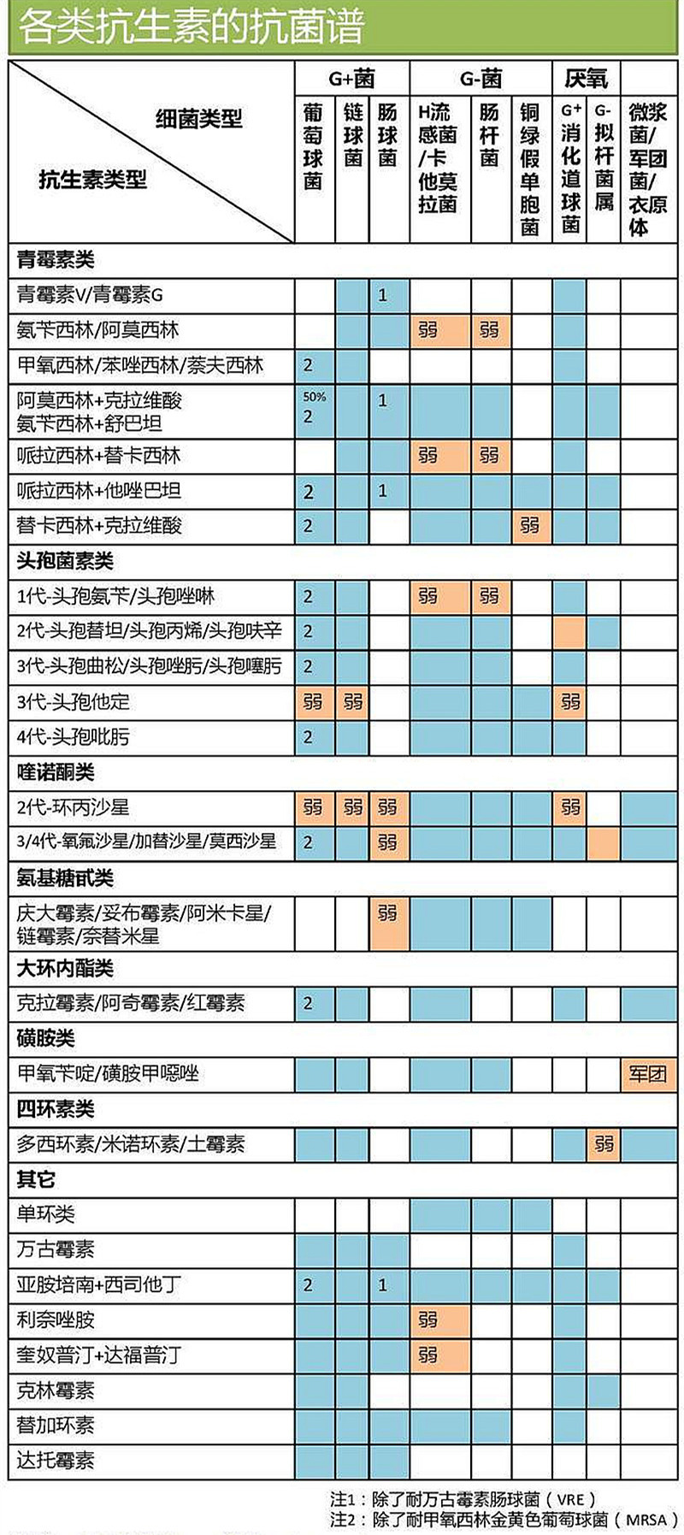
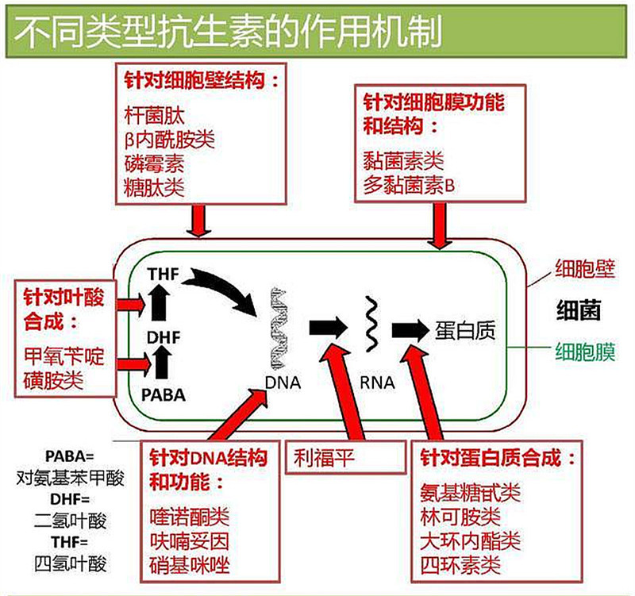
抗生素使用十大原则：
1、优先使用基本药物。
2、遵循能不用就不用、能少用就不多用，能口服不肌注、能肌注不输液的原则。
3、买药要到合法医疗机构和药店，注意区分处方药和非处方药，处方药必须凭执业医师处方购买。
4、阅读药品说明书，特别要注意药物的禁忌、慎用、注意事项、不良反应和药物间的相互作用等事项。
5、处方药要严格遵医嘱，切勿擅自使用。特别是抗菌药物和激素类药物，不能自行调整用量或停用。
6、任何药物都有不良反应，非处方药长期、大量使用也会导致不良后果。
7、孕期及哺乳期妇女用药要注意禁忌;儿童、老人和有肝脏、肾脏等方面疾病的患者，用药应谨慎，用药后要注意观察;从事驾驶、高空作业等特殊职业者要注意药物对工作的影响。
8、药品存放要科学、妥善;谨防儿童及精神异常者误服、误用。
9、接种疫苗是预防一些传染病最有效、最经济的措施，国家免费提供一类疫苗。
10、保健食品不能替代药品。


